МИНОБРНАУКИ РОССИИ
САНКТ-ПЕТЕРБУРГСКИЙ ГОСУДАРСТВЕННЫЙ
ЭЛЕКТРОТЕХНИЧЕСКИЙ УНИВЕРСИТЕТ
«ЛЭТИ» ИМ. В.И. УЛЬЯНОВА (ЛЕНИНА)
Кафедра МО ЭВМ

ОТЧЕТ
по лабораторной работе №3
по дисциплине «АиСД»
ТЕМА: Деревья

Студент гр. 9382 Пя С.

Преподаватель |  | Фирсов М.А.

Санкт-Петербург
2020
Цель работы.
Познакомиться со структурой деревьев. Научиться создавать бинарные деревья, реализовывая их через динамическую (связанную) память (на базе указателей), и пользоваться ими. Закрепить их реализацию с помощью рекурсии на примере языка С++, освоить применение структур и классов, получить навыки работы с template c++. Выполнить работу в соответствии с заданием.

Основные теоретические положения.
Дерево – конечное множество Т, состоящее из одного или более узлов, таких, что
а) имеется один специально обозначенный узел, называемый корнем данного дерева;
б) остальные узлы (исключая корень) содержатся в m >= 0 попарно не пересекающихся множествах Т1, Т2, ..., Тm, каждое из которых, в свою очередь, является деревом. Деревья Т1, Т2, ..., Тm называются поддеревьями данного дерева.
Лес – это множество (обычно упорядоченное), состоящее из некоторого (быть может, равного нулю) числа непересекающихся деревьев. Используя понятие леса, пункт б в определении дерева можно было бы сформулировать так: узлы дерева, за исключением корня, образуют лес.
КЛП − префиксная запись
ЛКП − инфиксная запись
ЛПК − постфиксная запись
Задание
Вариант №9д.
Рассматриваются бинарные деревья с элементами типа Elem (в качестве Elem использовать char). Заданы перечисления узлов некоторого дерева b в порядке КЛП и ЛКП. Требуется:
- восстановить дерево b и вывести его изображение;
- перечислить узлы дерева b в порядке ЛПК.

Ход работы.
1) Разработан алгоритм:
На вход подаются два выражения, являющиеся разными записями одного и того же бинарного дерева (ЛКП и КЛП). Используя теоретические знания о том, что во втором выражении первыми узлами записываются корни поддеревьев, находим эти корни в первом выражении, они будут в не с краю, потому что в ЛКП записи сначала записываются левые, потом корни, после правые поддеревья. Затем мы делим первое выражение на два, они будут образовывать два поддерева и будут являться левым и правым поддеревом соответственно нашего главного дерева. Затем таким образом рекурсивно составляем из выражений бинарное дерево. Были устранены все утечки памяти, написана реакция на не открытие файла и на некорректные данные.
Предусмотрен механизм простейшего взаимодействия с пользователем, позволяющий понять алгоритм исполнения программы, с помощью вывода сообщений. Также был предусмотрен ввод данных с клавиатуры.
2) Использованы функции:
- main
Сигнатура: int main().
Назначение: является основной функцией и телом программы.
Описание аргументов: без аргументов.
Возвращаемое значение: Функция возвращает 0.
Использованы структуры:
- struct Node
Назначение: играет роль узла дерева, нужен для составления дерева.
Описание содержимого: Elem data – переменная типа Elem (параметр шаблона класса, в качестве Elem использован char), которая хранит в себе содержимое узла; struct Node *left и struct Node *right – указатели на структуры, являющиеся левым поддеревом и правым поддеревом соответственно; Node() – конструктор структуры, который инициализирует указатели left и right.
Использованы классы:
- BinaryTree
Назначение: в нем хранятся методы для создания дерева и его отображения.
Описание содержимого: private: структура struct Node;
public: int i – счетчик для КЛП записи, чтобы по очереди брать узлы в строке; node* tree – указатель на структуру, хранящую дерево, к которому можно обратиться.
Использованы методы класса BinaryTree:
- createBinaryTree
Сигнатура: node* createBinaryTree (char LKP[], char KLP[]).
Назначение: приватный метод: создает бинарное дерево, состоящее из структур.
Описание аргументов: строки LKP и KLP, являющимися формами записи узлов дерева.
Возвращаемое значение: указатель на основной корень дерева типа node.
- BinaryTree
Сигнатура: BinaryTree(char LKP[], char KLP[], int n = 0).
Назначение: Публичный конструктор, инициализирующий переменные. В нем создается дерево.
Описание аргументов: строки LKP и KLP, являющимися формами записи узлов дерева, n – переменная типа int, которая указывает номер уровня узла.
- printInorder
Сигнатура: void printInorder(node* node, int n, char* shift).
Назначение: составляет схематическое изображение дерева.
Описание аргументов: node - указатель на структуру типа node, являющуюся деревом, который надо вывести, n – номер уровня узла, shift – строка, содержащая возможные номера уровней узлов.
- printLPK
Сигнатура: static void printLPK(node* node).
Назначение: выводит постфиксную запись ЛПК дерева.
Описание аргументов: указатель на узел основного корня дерева типа node.
Реализация рекурсивного метода:
На вход подаются два выражения, являющимися ЛКП и КЛП записями. Затем проверяются данные на корректность. Создается узел дерева, куда записывается следующее значение в выражении КЛП. После значение ищется в выражении ЛКП, и это выражение делится на две части, которые отдаются в следующие методы рекурсии, пока в выражениях есть значения. После возвращается все дерево.
Пример работы программы.

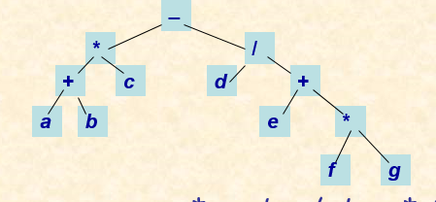
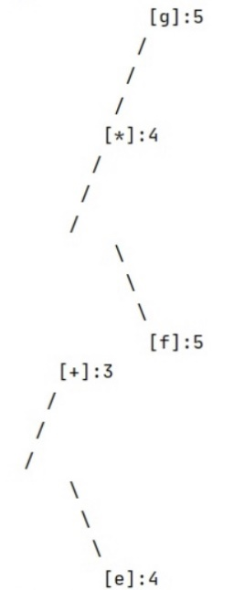
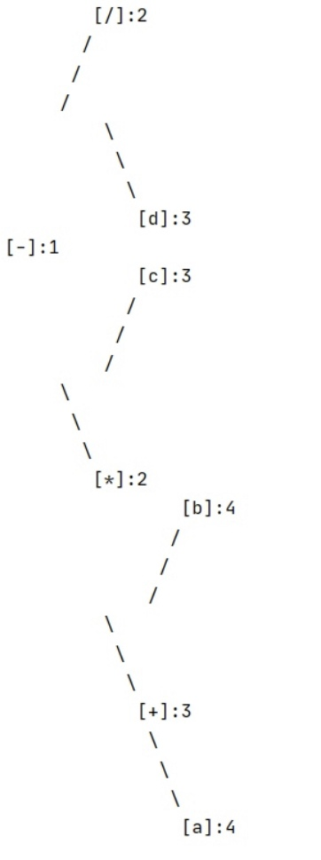
Входные данные | Выходные данные
3  a+b*c-d/e+f*g -*+abc/d+e*fg | Do you want to enter data(0) or read it from file(write number of file)?  3  Data is:  a+b*c-d/e+f*g  -*+abc/d+e*fg  1.Data of current node is: -  1.Left subtree is: a+b*c  2.Data of current node is: *  2.Left subtree is: a+b  3.Data of current node is: +  3.Left subtree is: a  4.Data of current node is: a  4.Left subtree is:  4.Right subtree is:  3.Right subtree is: b  4.Data of current node is: b  4.Left subtree is:  4.Right subtree is:  2.Right subtree is: c  3.Data of current node is: c  3.Left subtree is:  3.Right subtree is:  1.Right subtree is: d/e+f*g  2.Data of current node is: /  2.Left subtree is: d  3.Data of current node is: d  3.Left subtree is:  3.Right subtree is:  2.Right subtree is: e+f*g  3.Data of current node is: +  3.Left subtree is: e  4.Data of current node is: e  4.Left subtree is:  4.Right subtree is:  3.Right subtree is: f*g  4.Data of current node is: *  4.Left subtree is: f  5.Data of current node is: f  5.Left subtree is:  5.Right subtree is:  4.Right subtree is: g  5.Data of current node is: g  5.Left subtree is:  5.Right subtree is:  [g]:5  /  /  /  [*]:4  /  /  /  \  \  \  [f]:5  [+]:3  /  /  /  \  \  \  [e]:4  [/]:2  /  /  /  \  \  \  [d]:3  [-]:1  [c]:3  /  /  /  \  \  \  [*]:2  [b]:4  /  /  /  \  \  \  [+]:3  \  \  \  [a]:4  LPK is  a b + c * d e f g * + / -

Тестирование.
Результаты тестирования представлены в табл. 1.
Таблица 1 – Результаты тестирования
№ п/п | Входные данные | Выходные данные | Комментарии
1. | 1  425136 124536 | Do you want to enter data(0) or read it from file(write number of file)?  1  Data is:  425136  124536  1.Data of current node is: 1  1.Left subtree is: 425  2.Data of current node is: 2  2.Left subtree is: 4  3.Data of current node is: 4  3.Left subtree is:  3.Right subtree is:  2.Right subtree is: 5  3.Data of current node is: 5  3.Left subtree is:  3.Right subtree is:  1.Right subtree is: 36  2.Data of current node is: 3  2.Left subtree is:  2.Right subtree is: 6  3.Data of current node is: 6  3.Left subtree is:  3.Right subtree is:  [6]:3  /  /  /  [3]:2  /  /  /  [1]:1  \  \  \  [5]:3  \  \  \  [2]:2  [4]:3  /  /  /  LPK is  4 5 2 6 3 1 | Проверка на  корректность  работы программы
2. | 2  1+4*9-5 *+14-95 | Do you want to enter data(0) or read it from file(write number of file)?  2  Data is:  1+4*9-5  *+14-95  1.Data of current node is: *  1.Left subtree is: 1+4  2.Data of current node is: +  2.Left subtree is: 1  3.Data of current node is: 1  3.Left subtree is:  3.Right subtree is:  2.Right subtree is: 4  3.Data of current node is: 4  3.Left subtree is:  3.Right subtree is:  1.Right subtree is: 9-5  2.Data of current node is: -  2.Left subtree is: 9  3.Data of current node is: 9  3.Left subtree is:  3.Right subtree is:  2.Right subtree is: 5  3.Data of current node is: 5  3.Left subtree is:  3.Right subtree is:  [5]:3  /  /  /  [-]:2  /  /  /  \  \  \  [9]:3  [*]:1  [4]:3  /  /  /  \  \  \  [+]:2  \  \  \  [1]:3  LPK is  1 4 + 9 5 - * | Проверка на  корректность работы
4. | 4 | Do you want to enter data(0) or read it from file(write number of file)?  4  Data is:  Error Data | Проверка на  корректность  работы с  пустыми строками
5. | 5  14235 12345 | Do you want to enter data(0) or read it from file(write number of file)?  5  Data is:  14235  12345  1.Data of current node is: 1  1.Left subtree is:  1.Right subtree is: 4235  2.Data of current node is: 2  2.Left subtree is: 4  2.Right subtree is: 35  Error Data | Проверка на корректность  работы с неверными данными
6 | 0  14235  12345 | Do you want to enter data(0) or read it from file(write number of file)?  0  14235  12345  Data is:  14235  12345  1.Data of current node is: 1  1.Left subtree is:  1.Right subtree is: 4235  2.Data of current node is: 2  2.Left subtree is: 4  2.Right subtree is: 35  Error Data | Проверка на корректность работы с входными данными с клавиатуры
Выводы.
В ходе работы была освоена реализация бинарного дерева на основе рекурсии и структур, отработано понимание его применения, и отработаны навыки письма в С++.
Код программы можно найти в приложении А.

ПРИЛОЖЕНИЕ А
ИСХОДНЫЙ КОД ПРОГРАММЫ
Название файла: main.cpp
#include <iostream>
#include <fstream>
#include <cstring>
using namespace std;
template <typename Elem>// Elem - параметр шаблона класса, в качестве него используем char
class BinaryTree {
private:
typedef struct Node {//структура, описывающая содержимое узла
Elem data;//данные, хранящиеся в узле
struct Node *left;//левое поддерево
struct Node *right;//правое поддерево
Node() {
left = nullptr;
right = nullptr;
}
} node;
node *createBinaryTree(char LKP[], char KLP[], int n = 0) {//рекурсивный метод для создания дерева
n++;
if (strlen(KLP) <= i) {//в случае некорректных данных выводится сообщение об ошибке
cout << "Error Data";
return nullptr;
}
node *binaryTree = new node();
binaryTree->data = KLP[i++];//содержимое узла
char *rshift = strchr(LKP, binaryTree->data);
if (rshift == nullptr) {//в случае некорректных данных выводится сообщение об ошибке
i = strlen(KLP) + 1;
return nullptr;
}
char *lshift = new char[100]();
strncat(lshift, LKP, rshift - LKP);
strcat(lshift, "\0");
for (int y = 0; y < n;y++)
cout << " ";
cout << n << ".Data of current node is: " << binaryTree->data << "\n";
for (int y = 0; y < n;y++)
cout << " ";
cout << n << ".Left subtree is: " << lshift << "\n";
if (strlen(lshift) != 0) {
binaryTree->left = createBinaryTree(lshift, KLP, n);//передаем левую часть строки, из которой формируется поддерево
}
for (int y = 0; y < n;y++)
cout << " ";
cout << n << ".Right subtree is: " << rshift + 1 << "\n";
if (strlen(rshift) != 1) {//так как в правой части хранится искомый узел, то здесь рекурсивный цикл прекращается на количестве элементов в правой части, равном 1
binaryTree->right = createBinaryTree(rshift + 1, KLP, n);//передаем правую часть строки, из которой формируется поддерево
}
delete[] lshift;
return binaryTree;
}
public:
int i;//счетчик для KLP
node *tree;//бинарное дерево, созданно для многократного безопасного обращения к одному и тому же дереву
BinaryTree(char LKP[], char KLP[]) {
i = 0;
tree = createBinaryTree(LKP, KLP, 0);//создание дерева
}
void printInorder(node *node, int n, char *shift) {//вывод дерева
n++;//номер уровня
char k[10];
char *_k_ = new char[10]();//строка, в которой будет хранится номер уровня
_k_[0] = ' ';
if (node == NULL) {//завершение рекурсивного цикла
delete[] _k_;
return;
}
printInorder(node->right, n, shift);//вход в самую левую ветку
sprintf(k, "%d", n);
strcat(_k_, k);
strcat(_k_, " ");
char *t = strstr(shift, _k_);//поиск номера в строке из номеров
delete[] _k_;
if (!(n == 1) &&
t) {//в случае нахождения текущего номера в строке номеров знаем, что узел находится левее в бинарном дереве
for (int i = 0; i < n + 3 * n; i++)//сдвигаем узел до его уровня
cout << " ";
cout << "[" << node->data << "]" << ":" << n << "\n";
char *tshift = new char[50]();
strncat(tshift, shift, t - shift);//убираем номер из строки номеров
strcat(tshift, t + 2);
delete[] shift;
shift = new char[50]();
strcat(shift, tshift);
delete[] tshift;
int m = 1;
while (m != 4) {
for (int i = 0; i < n + 3 * n - m; i++)//рисуем ветку
cout << " ";
cout << "/\n";
m++;
}
} else if (n != 1 &&
!t) {//в случае отсутствия текущего номера в строке номеров знаем, что узел находится правее в бинарном дереве
int m = 3;
while (m != 0) {
for (int i = 0; i < n + 3 * n - m; i++)//рисуем ветку
cout << " ";
cout << "\\\n";//рисуем ветку
m--;
}
for (int i = 0; i < n + 3 * n; i++)
cout << " ";//сдвигаем узел до его уровня
cout << "[" << node->data << "]" << ":" << n << "\n";
sprintf(k, "%d", n);//добавляем номер обратно в строку номеров
strcat(shift, k);
strcat(shift, " ");
} else//если номер 1, то это вершина дерева, его корень
cout << "[" << node->data << "]" << ":" << n << "\n";
printInorder(node->left, n, shift);//после самого левого прохода идем вправый
}
static void printLPK(node *node) {//вывод постфиксной записи (ЛПК)
if (node != nullptr) {
printLPK(node->left);//сначала идем в левые поддеревья
printLPK(node->right);//после в правые поддеревья
cout << node->data << " ";//пишем узел
}
}
};
int main() {
auto *in = new char[30]();//строка для инфиксной записи ЛКП
auto *pre = new char[30]();//строка для префиксной записи КЛП
char x;//переменная для выбора ввода пользователем
cout << "Do you want to enter data(0) or read it from file(write number of file)?\n";
cin >> x;
if (x ==
48) {//так как на вход принимается символ, то номер нуля = 48, это работает, пока количество тестов не привышает 9
cin >> in >> pre;//считывание строк из консоли
} else {
char *file = new char[50]();
strcat(file, ".//Tests//");
file[strlen(file)] = x;
strcat(file, ".txt");
fstream fin(file);//файл для считывания выражений
if (!fin.is_open())
throw ("File cannot be opened");
fin >> in >> pre;//считывание строк из файла
delete[] file;
}
cout << "Data is:\n" << in << "\n" << pre << "\n";
BinaryTree<char> tree(in, pre);//создание экземпляра класса BinaryTree
if (tree.tree == nullptr || strlen(pre) < tree.i)
return -1;
delete[] in;
char *shift = new char[50]();//строка, в которой будут находиться номера уровней узлов для вывода дерева
shift[0] = ' ';
char k[10];
for (int i = 1; i < strlen(pre) + 1; i++) {//запись номеров в строку, они не будут превышать количество узлов
sprintf(k, "%d", i);
strcat(shift, k);
strcat(shift, " ");
}
shift[strlen(shift)] = '\0';
tree.printInorder(tree.tree, 0, shift);//вывод дерева
cout << "\nLPK is\n";
tree.printLPK(tree.tree);//вывод постфикной записи
delete[] pre;
delete[] shift;
return 0;
}

